|  |  |  |
| --- | --- | --- |
|  | **Carátula para entrega de prácticas** | |
| Facultad de Ingeniería | | Laboratorio de docencia |

Laboratorios de computación

salas A y B

|  |  |
| --- | --- |
| *Profesor:* | Karina García Morales. |
| *Asignatura:* | Fundamentos de programación |
| *Grupo:* | 21 |
| *No de Práctica(s):* | 01 |
| *Integrante(s):* | Vega Báez Erick Iván. |
|  |  |
|  |  |
| *Semestre:* |  |
| *Fecha de entrega:* | 11 febrero 2020 |
| *Observaciones:* |  |
|  |  |

CALIFICACIÓN: __________

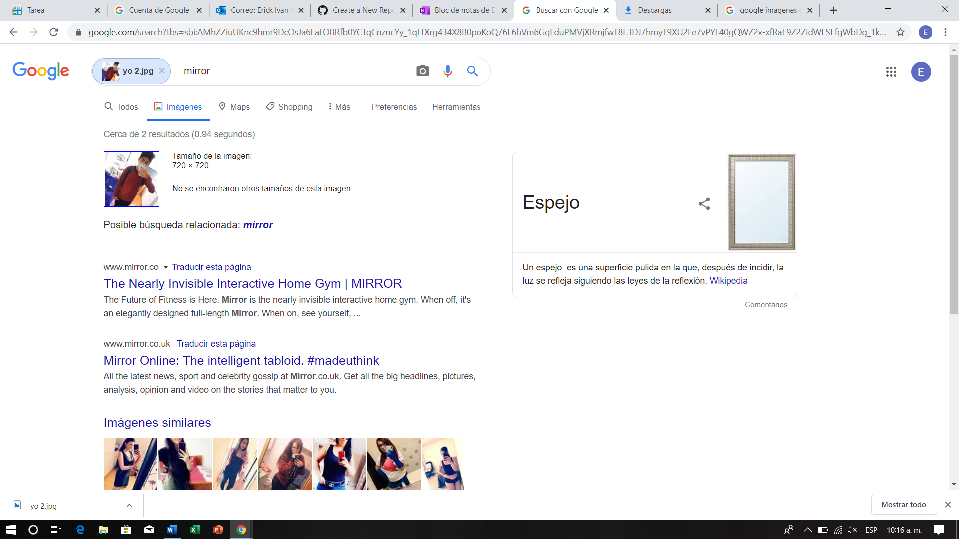

Al colocar una imagen mía en Google imágenes, el buscador me arroja como resultado imágenes que se parecen a la mía, tanto en colores, como en pose, ya que en mi imagen original, la foto fue tomada frente a un espejo y todas las imágenes que me arroja son personas frente a un espejo, así que podemos concluir que el buscador de imágenes sirve principalmente para encontrar fotografías similares o idénticas a la de nosotros, ya sea para encontrar alguna copia o si está siendo usada sin nuestro consentimiento.

**Alojamiento en la Nube (ventajas y desventajas).**

La nube “Cloud computing” es el nombre que se le dio al procesamiento y almacenamiento masivo de datos en servidores que alojen la información del usuario. El objetivo principal es el acceso instantáneo y en todo momento a tus datos estés donde estés y a través tanto de dispositivos móviles (teléfonos inteligentes, tabletas, etc.), como de computadoras de escritorio o notebooks. Algunas de las ventajas y desventajas son:

**Costos:** Podría ser la ventaja más atractiva que presenta el cómputo en la nube, y si no lo es, al menos es la más evidente de todas las que ofrece esta tecnología.

**­Competitividad:** Al no tener que adquirir equipos costosos, las pequeñas empresas pueden tener acceso a las más nuevas tecnologías a precios a su alcance pagando únicamente por consumo

**Disponibilidad:** El proveedor está obligado a garantizar que el servicio siempre esté disponible para el cliente.

**Abstracción de la parte técnica:** Como se mencionó al hablar de costos, el cómputo en la nube permite al cliente la posibilidad de olvidarse de la implementación, configuración y mantenimiento de equipos; transfiriendo esta responsabilidad al proveedor del servicio. Acceso desde cualquier punto geográfico. El uso de las aplicaciones diseñadas sobre el paradigma del cómputo en la nube puede ser accesible desde cualquier equipo de cómputo en el mundo que esté conectado a Internet.

**Escalabilidad:** El cliente no tiene que preocuparse por actualizar el equipo de cómputo sobre el que se está corriendo la aplicación que utiliza, ni tampoco por la actualización de sistemas operativos o instalación de parches de seguridad, ya que es obligación del proveedor del servicio realizar este tipo de actualizaciones

**Concentración de esfuerzos en los procesos de negocio:** Como resultado de las ventajas antes mencionadas, el cliente pude concentrar más recursos y esfuerzos hacia un aspecto más estratégico y trascendente, que tenga un impacto directo sobre los procesos de negocio de la organización, transfiriendo al proveedor la responsabilidad de la implementación, configuración y mantenimiento de la infraestructura necesaria para que se ejecute la aplicación.

**DESVENTAJAS.**

**Privacidad.** Es comprensible la percepción de inseguridad que genera una tecnología que pone la información (sensible en muchos casos), en servidores fuera de la organización, dejando como responsable de los datos al proveedor de servicio.

**Disponibilidad.** Si bien es cierto que se incluyó a la disponibilidad previamente como una ventaja, ésta queda como una responsabilidad que compete únicamente al proveedor del servicio, por lo que si su sistema de redundancia falla y no logra mantener al servicio disponible para el usuario, éste no puede realizar ninguna acción correctiva para restablecer el servicio.

**Dependencia.** En una solución basada en cómputo en la nube, el cliente se vuelve dependiente no sólo del proveedor del servicio, sino también de su conexión a internet, debido a que el usuario debe estar permanentemente conectado para poder alcanzar al sistema que se encuentra en la nube.

**Integración.** No en todos los entornos resulta fácil o práctica la integración de recursos disponibles a través de infraestructuras de cómputo en la nube con sistemas desarrollados de una manera tradicional, por lo que este aspecto debe ser tomado en cuenta por el cliente para ver qué tan viable resulta implementar una solución basada en la nube dentro de su organización.

**COMPARATIVA.**

### Google Drive y Google One.

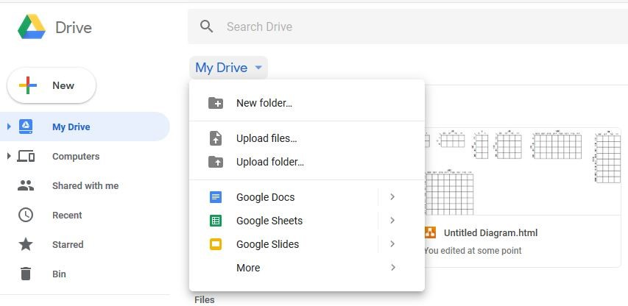

|  |  |
| --- | --- |
| **Ventajas** | **Desventajas** |
| Enlace a varios servicios de Google y aplicaciones de terceros (opcional) | Almacenamiento en servidores de Google (sin información concreta sobre su ubicación) |
| Hasta 15 GB de memoria disponible de forma gratuita | Google solo utiliza cifrado de 128 bits para almacenar los archivos |

### HiDrive de IONOS

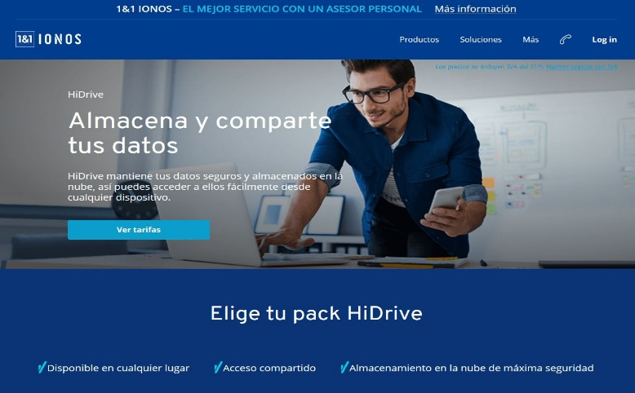

|  |
| --- |
|  |
| **Ventajas** | **Desventajas.** |
| Tarifas económicas para clientes privados y empresariales | No hay variante gratuita |
| Se integra fácilmente en un entorno preexistente |  |

### Dropbox

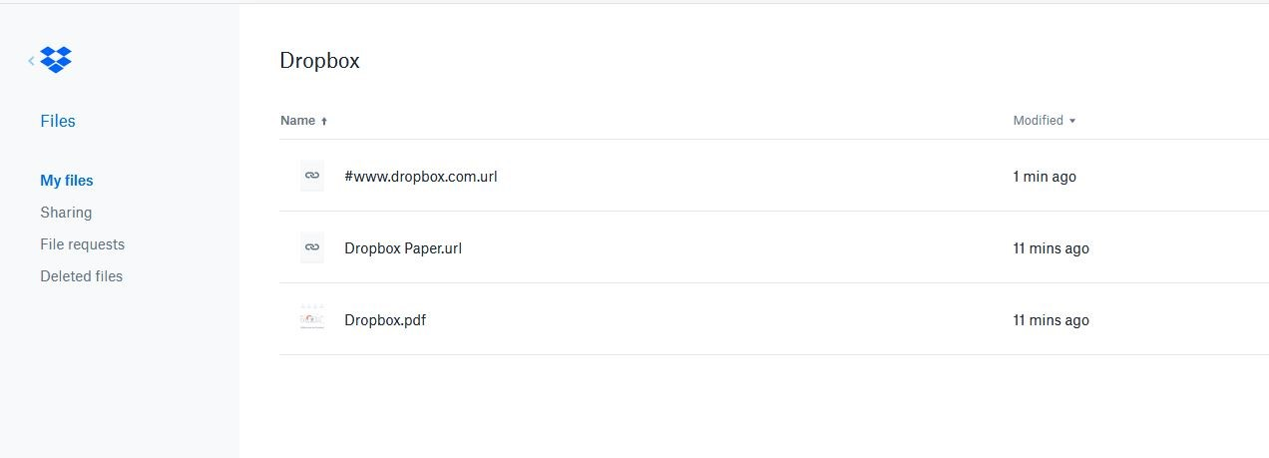

|  |  |
| --- | --- |
| **Ventajas** | **Desventaja** |
| Espacio de almacenamiento libre ampliable hasta 20 GB | Los datos se almacenan, procesan y transfieren en todo el mundo |
| Planes de negocio con potentes funciones de administración |  |

## Almacenamiento en la nube: comparativa de proveedores

|  |  |  |  |  |  |
| --- | --- | --- | --- | --- | --- |
|  | **Memoria disponible gratuitamente** | **Costes mensuales por 100 GB** | **Clientes de escritorio y apps** | **Ubicación de los servidores** | **Rasgo específico** |
| **Box** | 10 GB | 9 € | Windows, macOS, iOS, Android | Puede escogerse (p. ej., Irlanda, Alemania, Japón, Australia) | Box Zones te ayuda a cumplir con las políticas de privacidad regionales |
| **Dropbox** | hasta 20 GB | 1 € | Windows, Linux, macOS, iOS, Android | Desconocida | Se puede ampliar el almacenamiento libre |
| **iCloud Drive** | 5 GB | 2 € | Windows, macOS, iOS | Desconocida | Instalado de forma predeterminada en los dispositivos de Apple |
| **Google Drive/ Google One** | 15 GB | 1,99 € | Windows, macOS, iOS, Android | Desconocida | Enlace a otros servicios de Google |
| **Livedrive** | - | 0,50 € | Windows, macOS, iOS, Android | Gran Bretaña | Servicio de respaldo incluido en la mayoría de los planes |
| **IONOS IONOS HiDrive** | - | 1 € | Windows, macOS, iOS, Android | Alemania | Ubicación del servidor |
| **Tresorit** | - | 4,16 € | Windows, Linux, macOS, iOS, Android | Irlanda, Países Bajos | Encriptación de extremo a extremo |

**Ventajas y desventajas del Correo electrónico.**

Correo electrónico es un servicio que permite el intercambio de mensajes a través de sistemas de comunicación electrónicos. El concepto se utiliza principalmente para denominar al sistema que brinda este servicio vía Internet mediante el protocolo SMTP (Simple Mail Transfer Protocola).

Características Generales del correo electrónico:

- Es rápido y económico. El envío a cualquier parte del mundo tarda unos segundos en ser recibido, además cuesta lo mismo enviar

un mensaje de tres líneas que uno de mil y, el precio es el mismo sin importar el destino.

- Permite trabajar directamente con la información recibida utilizando, por ejemplo, un procesador de textos, una hoja de cálculo o el programa que sea necesario, cosa que no ocurre con el correo tradicional o el fax. Es decir, cualquier mensaje se puede modificar, reutilizar, imprimir, etc.

- Puede enviar o recibir mucha información, ya que se pueden mandar archivos que contengan libros, revistas, datos.

- Es multimedia ya que se pueden incorporar imágenes y sonido a los mensajes.

- Permite enviar mensajes a grupos de personas utilizando las listas de correo.

- No utiliza papel.

- Puede consultarse en cualquier lugar del mundo.

- Es muy fácil de usar.

**Comparativa.**

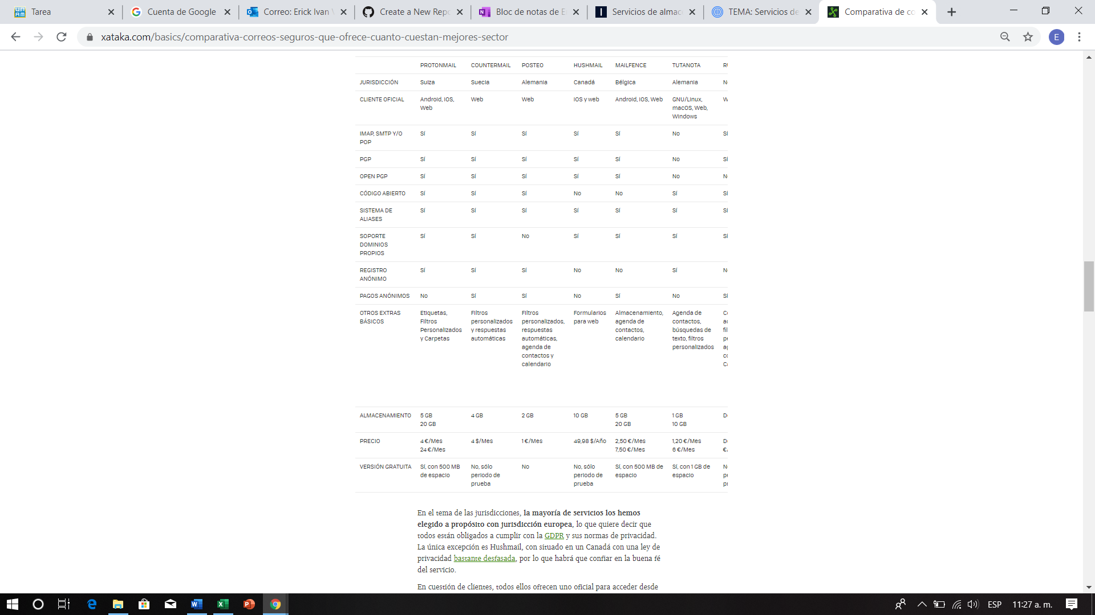

**Práctica 01: La computación como herramienta de trabajo del profesional de ingeniería**

**Objetivo:**

Descubrir y utilizar herramientas de software que se ofrecen en Internet que permitan realizar actividades y trabajos académicos de forma organizada y profesional a lo largo de la vida escolar, tales como manejo de repositorios de almacenamiento y buscadores con funciones avanzadas.

**Desarrollo:**

El pasado miércoles 5 de febrero, de forma grupal se leyó la guía de la práctica 01 en voz alta, conforme se iba avanzando en la lectura, la profesora daba las indicaciones correspondientes que debíamos seguir.

Después de leer el subtema “Buscador de internet google”, pusimos en práctica los puntos mencionados, el primero de ellos fue el buscar imágenes de dos temas de nuestro interés, pudiendo ser lugares, comida, etc., en esta ocasión mi búsqueda fue la siguiente:

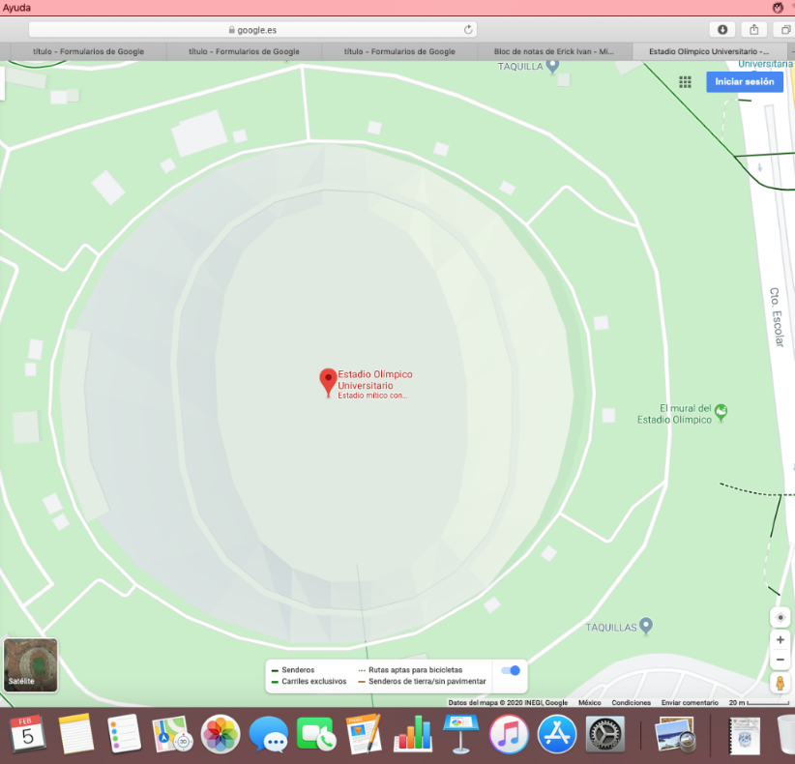

El segundo punto nos ayuda a encontrar páginas que contengan las palabras indicadas, con la condición de que al inicio y final de la búsqueda agreguemos comillas dobles (“<oración>”):

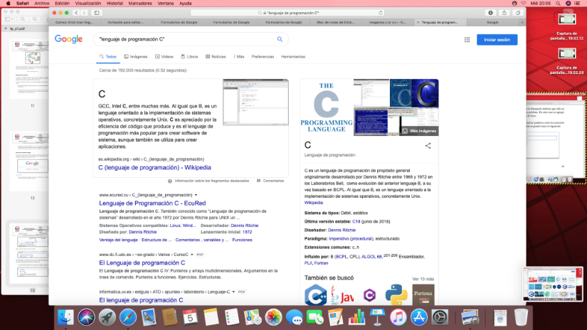

El tercer punto nos dice que cuando realizamos una búsqueda no es necesario incluir los artículos el, la, los, las, un, etc., sin embargo si necesitamos utilizarlos, el signo + nos sirve para que en dicha búsqueda se agregue la palabra y encuentre páginas que la incluyan:

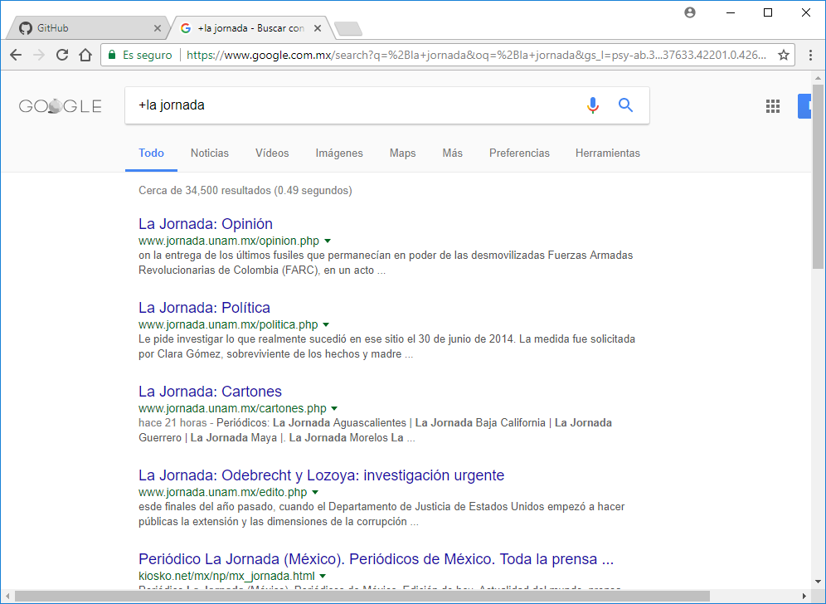

En la parte que respecta a los comandos, cuando queramos saber el significado de la palabra agregamos, antes de esta, define:

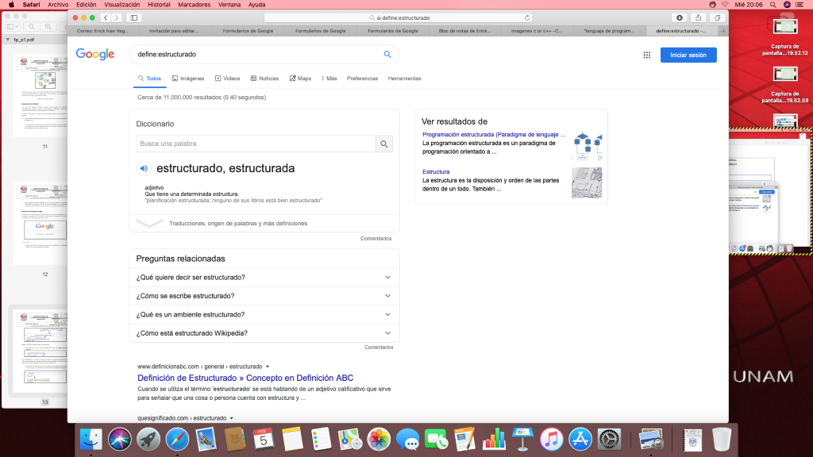

El comando site nos ayuda a buscar en un sitio determinado:

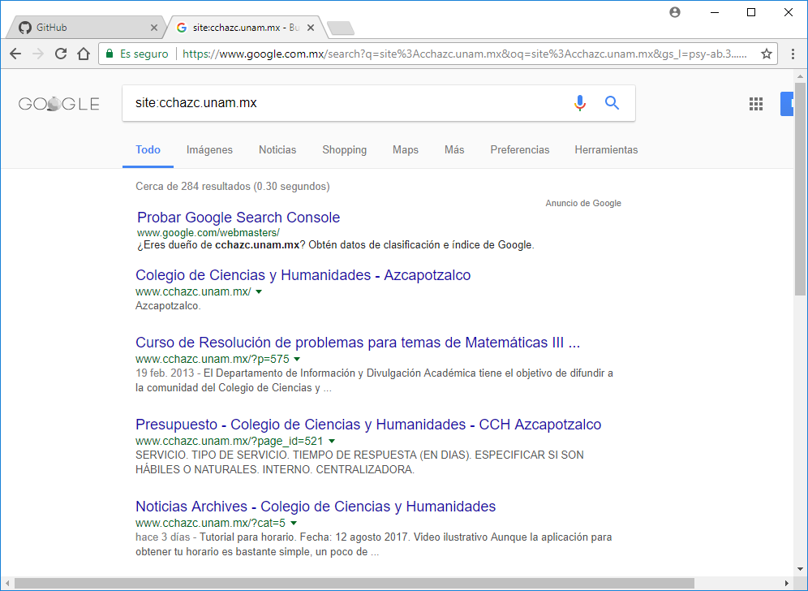

El símbolo ~ indica encontrar cosas relacionadas a la palabra que le sigue. Y los dos puntos (..) cumplen la función de buscar en un intervalo de números:

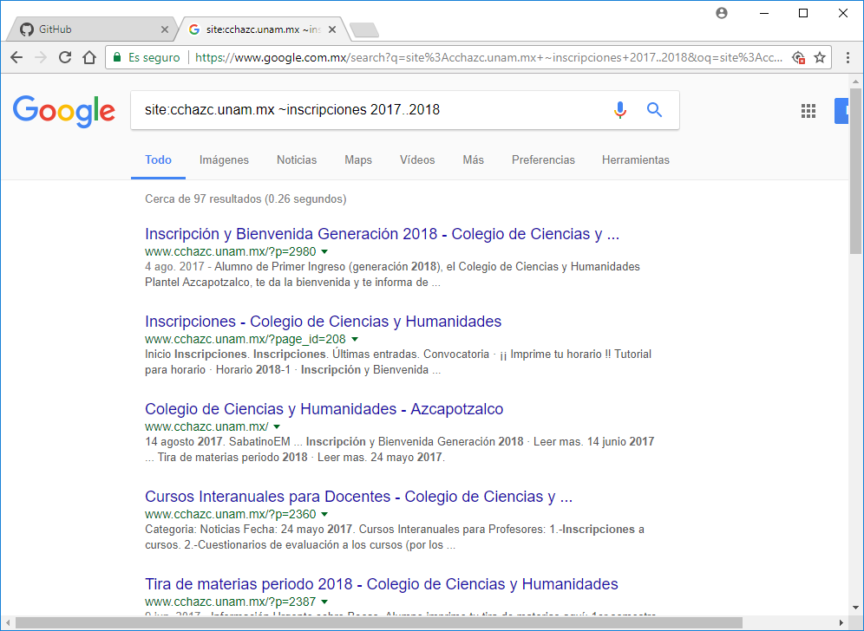

También colocar intitle, antes de la palabra correspondiente que queremos buscar, nos ayuda a encontrar páginas que contengan esa palabra como título. Además intext se utiliza para restringir resultados de un término especificado. Finalmente filetype nos auxilia en encontrar un tipo de documento en particular:

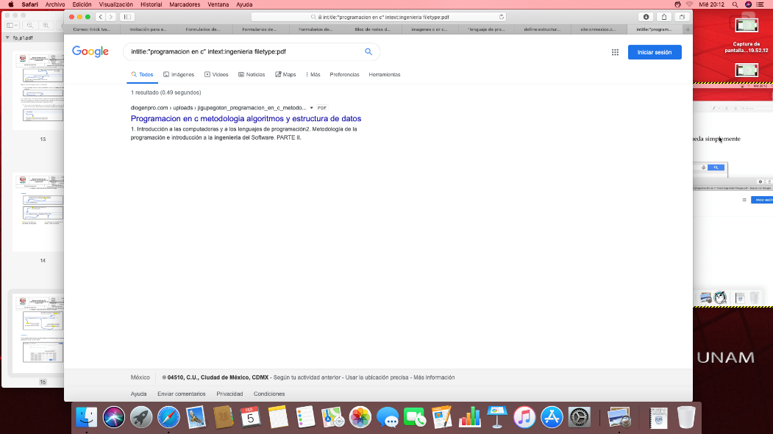

Posteriormente en el navegador hicimos uso de la calculadora

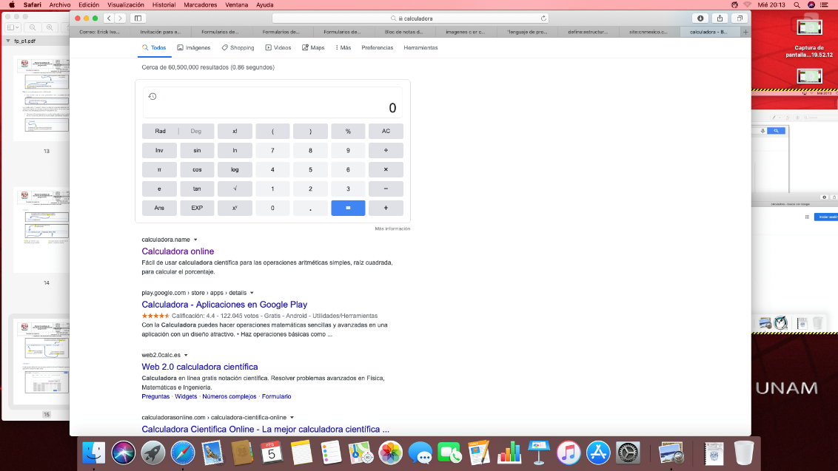

De manera parecida, utilizamos el navegador para utilizar el convertidor de de distintos sistemas de unidades, siendo temperatura y monetario las transformaciones.

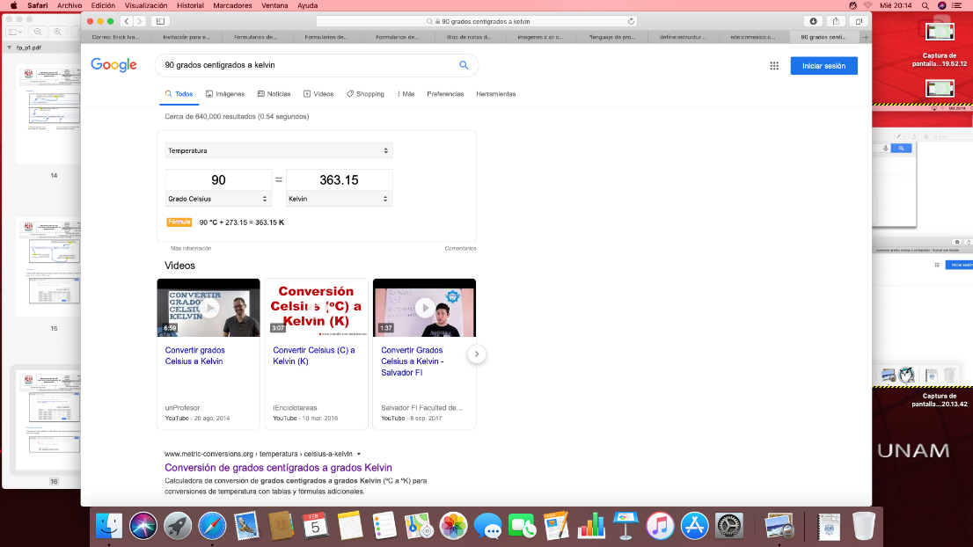

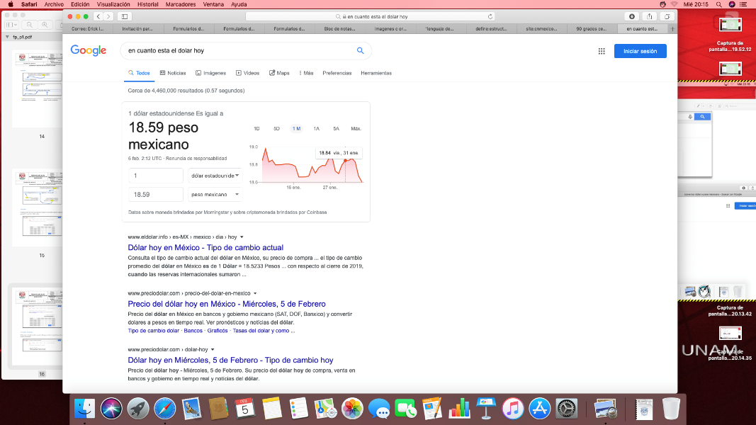

Finalmente hicimos uso de la graficadora con la que cuenta el navegador de Google, obteniendo como resultados lo siguiente.

|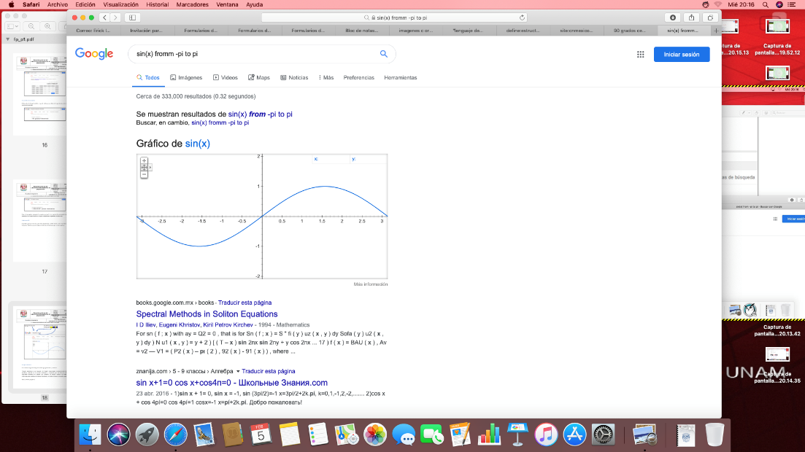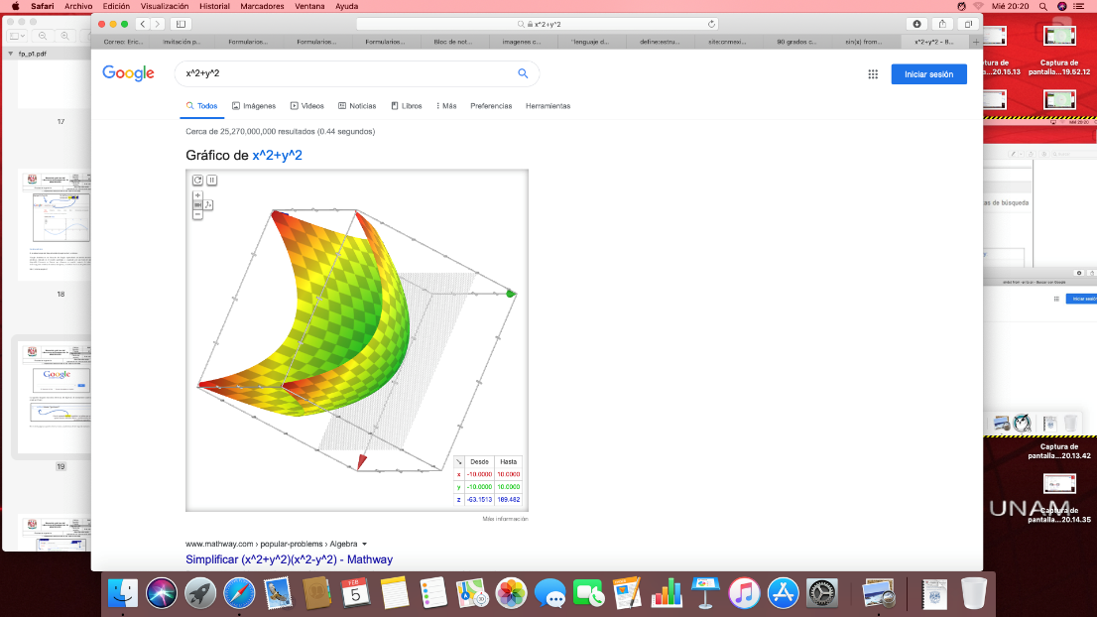

Como actividad en casa se dejó crear una cuenta en GitHub y subir nuestro primer repositorio, el cual es el reporte de nuestra primer práctica, y finalmente enviar el link a la profesora.

**Conclusiones:**

Considero que los objetivos se cumplieron correctamente, en la práctica se aprendió a utilizar de manera correcta el buscador. Después de leer toda la guía quedando clara, la profesora nos indicó que debíamos llevarla a la práctica para comprender aún más la información planteada, siempre estuvo atenta a alguna duda que se nos presentara y la resolvía.

En lo personal aprendí algo muy nuevo, no tenía noción de que existía una forma adecuada para realizar búsquedas de una forma ordenada, sin duda será una herramienta muy útil al realizar tareas o actividades que se me presenten y requieran su uso.

En la parte de la actividad en casa, también se cumplieron los objetivos, puesto que implicaba el manejo de repositorios de almacenamiento, en este caso se utilizó GitHub.